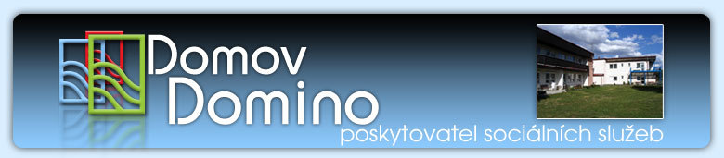Domov Domino

poskytovatel sociálních služeb

Zavidov 117, 270 35 Petrovice

Pro CleanLife s.r.o.

Rybná 716/24 Staré město

110 00 Praha 1

*IČO: 04303342*

Objednávka

Objednávám 2 ks. čistička vzduchu, dle cenové nabídky 12/2017 vč. montáže na zeď (fakturace v členění čistička, doprava, zaškolení, montáž) , tj. cena čističek 69 960,-Kč vč. DPH a cena montáže, dopravy a zaškolení 7 260,-Kč vč. DPH

……………………………………

Mgr. Hana Rusňáková, řed.

V Zavidově 19. 12. 2017

razítko

Fakturační  a dodací adresa

Domov Domino, poskytovatel sociálních služeb

se sídlem Zavidov 117

270 35 Petrovice

IČ 71209859

Datum přijetí objednávky 19.12.2017

……………………………….

Daniel Večerka, jednatel

razítko